Diagramme begegnen uns in der Schule sowie im alltäglichen Leben. Die Fähigkeit zum Entschlüsseln und Auswerten dieser grafischen Darstellung ist somit in vielen Zusammenhängen unerlässlich, da Diagramme einen schnellen Überblick und anschauliche Vergleiche in verkürzter Form zulassen.

Arbeitsschritte zur Auswertung eines Diagramms
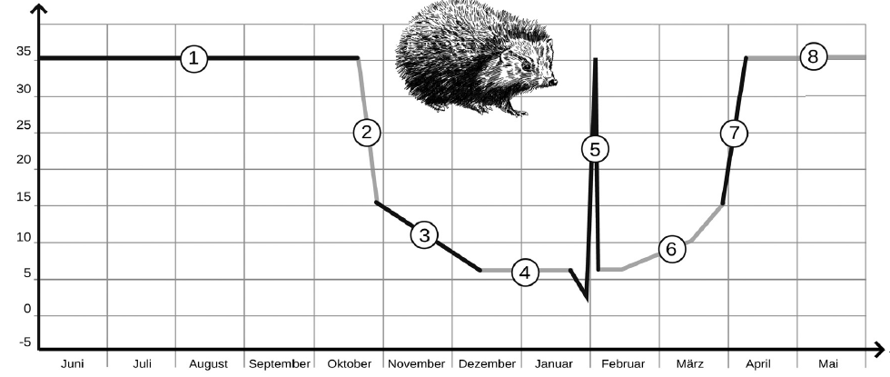
Zeit
Körpertemperatur in °C
Der Igel im Winterschlaf

Quelle: Eva Pertzel / Anna Ulrike Schütte: Schreiben in Biolo-gie, Geschichte und Mathematik (Klasse 5/6). Schriftlichkeit im sprachsensiblen Fachunterricht (= Beiträge zur Schulent-wicklung | Praxis), Münster: Waxmann 2016. Veröffentlichung mit freundlicher Genehmigung von QUA-LiS NRW
Link zum Buch: www.waxmann.com/buch3487

Diagrammbeschreibung:
Schritt 1: Benenne zunächst das Thema des Diagramms (meist in der Überschrift des Diagramms zu finden).
Das gezeigte Diagramm bezieht sich auf den Winterschlaf beim Igel.

Schritt 2: Nenne die Art des Diagramms.
Säulen-diagramm
Balken-diagramm
Linien-diagramm
Kreis-diagramm

Leite ab, was in dem Diagramm dargestellt wird. „Das Diagramm beschreibt… (Wert auf der y-Achse) in Abhängigkeit von… (Wert der x-Achse).“
Das Liniendiagramm zeigt die Körpertemperatur des Igels in Grad Celsius in Abhängigkeit von der Zeit über ein Jahr hinweg in Monaten.

Schritt 3: Beschreib zunächst den allgemeinen Kurvenverlauf (z.B. „steigend“, „fallend“, „schwankend“).
Der Kurvenverlauf ist schwankend.

Schritt 4: Beschreib dann erst das Diagramm abschnittsweise von links nach rechts (d. h. auf der x-Achse von den kleinen zu den großen Werten.) (Teile die Kurve des Diagramms gegebenenfalls selbst in Abschnitte ein.)
Abschnitt 1: Von Anfang Juni bis Mitte Oktober hat der Igel eine gleichbleibende Körpertemperatur von 35°C.
Abschnitt 2: Mitte Oktober sinkt die Körpertemperatur auf 15°C. Im Wechsel von Januar auf Februar erhöht sich die Körpertemperatur kurzzeitig auf den hohen Sommerwert.

Wichtig: Beschreib, wie sich die Werte verhalten und nicht wie das Diagramm aussieht.
(falsch: Die Kurve verläuft zackig von links nach rechts.)

Deutung (Interpretation) des Diagramms
Schritt 5: Formuliere hier, wie sich der Verlauf des Dargestellten erklären lässt.
Der Igel ist ein gleichwarmes Säugetier, weshalb die Körpertemperatur in den Monaten März bis Oktober konstant ist.
Ab Mitte Oktober nimmt die Körpertemperatur ab, da der Igel in den Winterschlaf fällt.
Zwischen Januar und Februar steigt die Körpertemperatur kurzfristig stark an, da der Igel kurzzeitig aus dem Winterschlaf erwacht, um Nahrung aufzunehmen.
Ab Mitte Februar steigt die Körpertemperatur langsam auf den Sommerwert an.
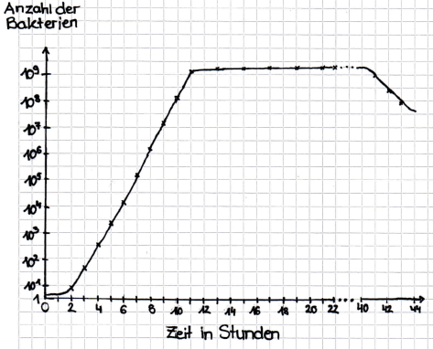
- Vermehrung von Bakterien in einer Nährlösung

Aufgrund der schnellen Vermehrung von Bakterien ist bereits nach einem Tag aus einer einzelnen Bakterienzelle auf einem Nährboden eine sichtbare Bakterienkolonie entstanden. Das rechte Diagramm zeigt die Vermehrung von Bakterien auf einem Nährmedium.

  - Beschreib den Kurvenverlauf dieses Diagramms, indem du die Kurve in charakteristische Abschnitte unterteilst.

  - Erkläre den Kurvenlauf für jeden Abschnitt.

eigene Darstellung

- Der Glukose-Belastungstest bei einer gesunden Versuchsperson und einem Diabetiker
Die unteren Diagramme zeigen das Ergebnis eines Glucose-Belastungstests bei zwei Versuchspersonen. Bei diesem Test trinken die Versuchspersonen jeweils eine Zuckerlösung mit 100 g Glucose. Danach wird jede halbe Stunde die Glucose- und die Insulinkonzentration im Blut bestimmt.

Tipp: Wenn du nichts mehr über die Regulation des Blutzuckerspiegels weiß, schlage im Buch nach.

  - Beschreib zunächst beide Diagramme unabhängig voneinander.

  - Einer der beiden Testpersonen ist Diabetiker, während die andere Versuchsperson gesund ist. Vergleiche beide Diagramme und ordne beiden Diagrammen begründet die Versuchspersonen Diabetiker bzw. gesunde Versuchsperson zu.

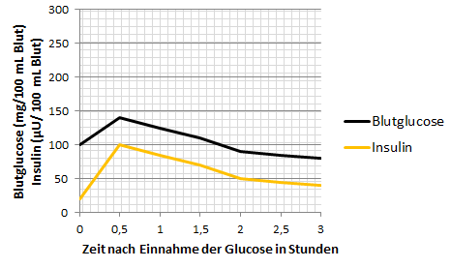
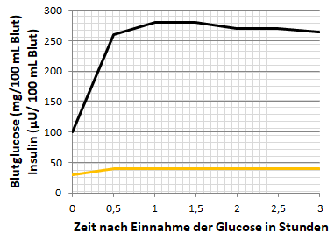
Versuchsperson 1 Versuchsperson 2

abgeändert nach Klett: Natura 9

